激情与速度
——横山桥中心小学乡村学校少年宫车模活动报道
5月18日，武进区第七届中小学生车辆模型竞赛在湖塘桥中心小学举行。本次竞赛设小学组和中学组两个组别，共有F1空气动力桨赛车、1/10电动房车及1/10电动越野车、四驱拼装、竞速等5个项目。
比赛当天早晨，天还下着蒙蒙细雨，真是天公不作美，室内比赛项目还不会受到多大的影响，最让人担心的是室外的1/10电动房车及1/10电动越野车的比赛，在比赛中如果马达受潮不仅会使马达烧掉，比赛也会无法继续，这样我们辛苦训练数月的成绩也就随着这个雨水泡汤了。
为了下午的比赛能顺利进行，我们想办法给赛车穿上了自制雨衣，保护好马达，能使比赛顺利进行。
下午我们来到比赛场地，做好赛前的准备工作。在比赛现场，参赛队员自己动手组装、调试车模，场上赛车你追我赶，超车、撞车、意外翻车、冲出跑道等情况时有发生，但这些都阻挡不了队员们获胜的决心。
比赛能够顺利举行也离不开湖塘桥中心小学的后勤员工们，几场赛完，后勤员工就要用拖把把场地的积水清理掉，感谢他们的辛勤付出。本次比赛的裁判员老师也很敬业，为了比赛公平、公正，他们冒雨进行检录、计时等工作。
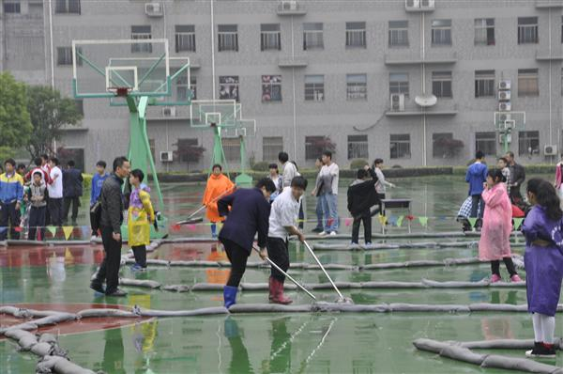
车模竞赛通过制作、装配、调试车模，让青少年学生学到许多有关机械、电子、力学、空气动力学、材料物理学等方面的知识，一次比赛，一次提高，一次思考。期待更多车模爱好车，用手创造未来，用科技美化生活！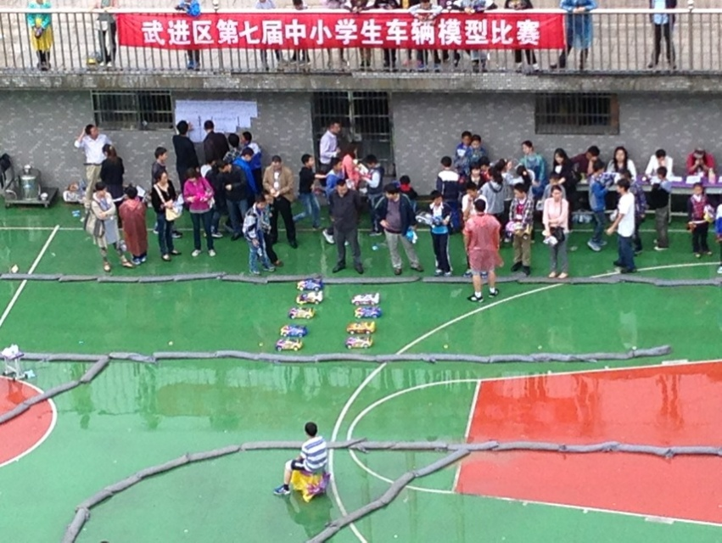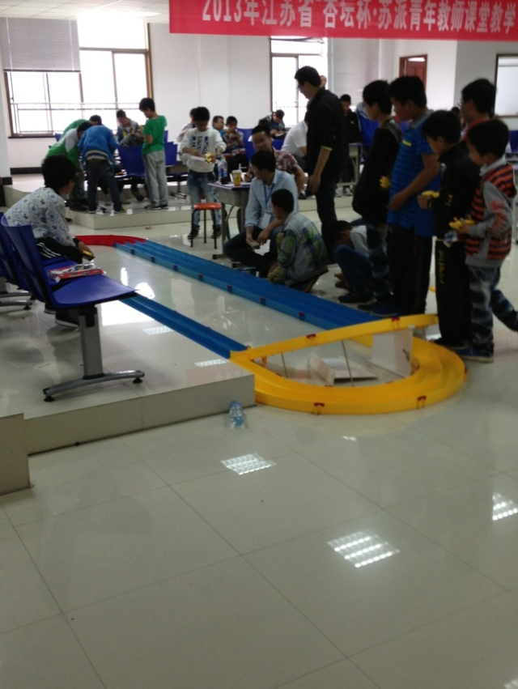
（横山桥中心小学乡村学校少年宫 图文：殷霙）

